МИНИСТЕРСТВО СЕЛЬСКОГО ХОЗЯЙСТВА РОССИЙСКОЙ ФЕДЕРАЦИИ

ДЕПАРТАМЕНТ НАУЧНО-ТЕХНОЛОГИЧЕСКОЙ ПОЛИТИКИ И ОБРАЗОВАНИЯ

ФЕДЕРАЛЬНОЕ ГОСУДАРСТВЕННОЕ бюджетное УЧРЕЖДЕНИЕ
"КУБАНСКАЯ ГОСУДАРСТВЕННАЯ ЗОНАЛЬНАЯ
МАШИНОИСПЫТАТЕЛЬНАЯ СТАНЦИЯ"

ОТЧЕТ № 07-45-2014
(6240722)

от 13 октября 2014 года

ВЫПОЛНЕНИЯ ИНФОРМАЦИОННОЙ УСЛУГИ
ПО РЕЗУЛЬТАТАМ ИСПЫТАНИЙ СЕЯЛКИ
УНИВЕРСАЛЬНОЙ ПНЕВМАТИЧЕСКОЙ УПС-8-02

Новокубанск 2014
СОДЕРЖАНИЕ

Введение 3

1. Назначение машины 4

2. Условия испытаний и режимы работы машины 7

3. Результаты испытаний 8
3.1. Показатели назначения 8
3.2. Перечень несоответствий машины требованиям НД 10

4. Заключение по результатам испытаний 11

5. Выводы 13

Приложение А. Оценка эффективности изменений, внесенных
в конструкцию машины 14

ВВЕДЕНИЕ

Наименование машины | Сеялка универсальная пневматическая
Марка машины | УПС-8-02
Заводской номер машины | 105
Год изготовления | 2012
Изготовитель | ПАО "Червона зирка", Украина
Сведения о сертификации | Нет данных
Период проведения испытаний | 05.05 - 13.10.2013
Место проведения испытаний | ГБПОУ КК Армавирский  аграрно-технологический техникум

Испытания сеялки универсальной пневматической УПС-8-02 проведены на соответствие требованиям ГОСТ 31345-2007, СТО АИСТ 5.6-2010, по спецпрограмме, согласованной с ФГБУ ГИЦ, и рабочей программе-методике, утвержденной директором ФГБУ "Кубанская МИС" 09.05.2014 г.

- НАЗНАЧЕНИЕ МАШИНЫ

Сеялка универсальная пневматическая УПС-8-02 (рисунок 1) предназначена для посева калиброванных семян кукурузы, подсолнечника, клещевины, сорго, кормовых бобов, фасоли, сои.
Агрегатируется с тракторами класса 1,4 и 2.
Сеялка универсальная пневматическая УПС-8-02 (рисунок 1) состоит из следующих основных узлов и агрегатов: рамы 1, опорно-приводных колес 2, посевных секций 3, вентилятора 4, маркеров 5, полуавтоматической сцепки, туковысевающей системы 6.
Рама представляет собой основную несущую сварную конструкцию, выполненную из профильных труб квадратного сечения, предназначена для установки на ней всех рабочих органов, механизмов, узлов и деталей сеялки, одновременно служит ресивером пневмосистемы.
В центральной части рамы, или со смещением устанавливается полуавтоматическая сцепка, предназначенная для присоединения сеялки к трактору.
Опорно-приводные колеса установлены на раме и осуществляют привод посевных секций и туковысевающих аппаратов через цепную передачу. Регулировка нормы высева осуществляется изменением передаточного отношения привода высевающих аппаратов путем перестановки сменных звездочек.
Посевная секция (рисунок 2) состоит из следующих основных узлов: высевающего аппарата 1, бункера 2, сошника 3, прикатывающего колеса 4, загортача 5.
На раме сеялки в ее центральной части установлен вентилятор, который приводится в действие от вала отбора мощности трактора (540 об/мин) через карданный вал. Вентилятор соединяется рукавами с камерами высевающих аппаратов. Разрежение, создаваемое в системе вентилятором, контролируется вакуумметром.
Туковысевающая система состоит из туковысевающих аппаратов, тукопроводов, туковых сошников, шарниров и редукторов, предназначена для высева минеральных удобрений.
Сеялка оснащается маркерами дискового типа, предназначенными для образования следа на незасеянной части поля с целью обеспечения прямолинейности рядков и ширины стыковых междурядий при вождении агрегата. Подъем и опускание маркеров производится гидроцилиндром из кабины трактора.
Контроль за работой высевающих аппаратов обеспечивается с рабочего места оператора при помощи системы контроля высева "Нива-23".

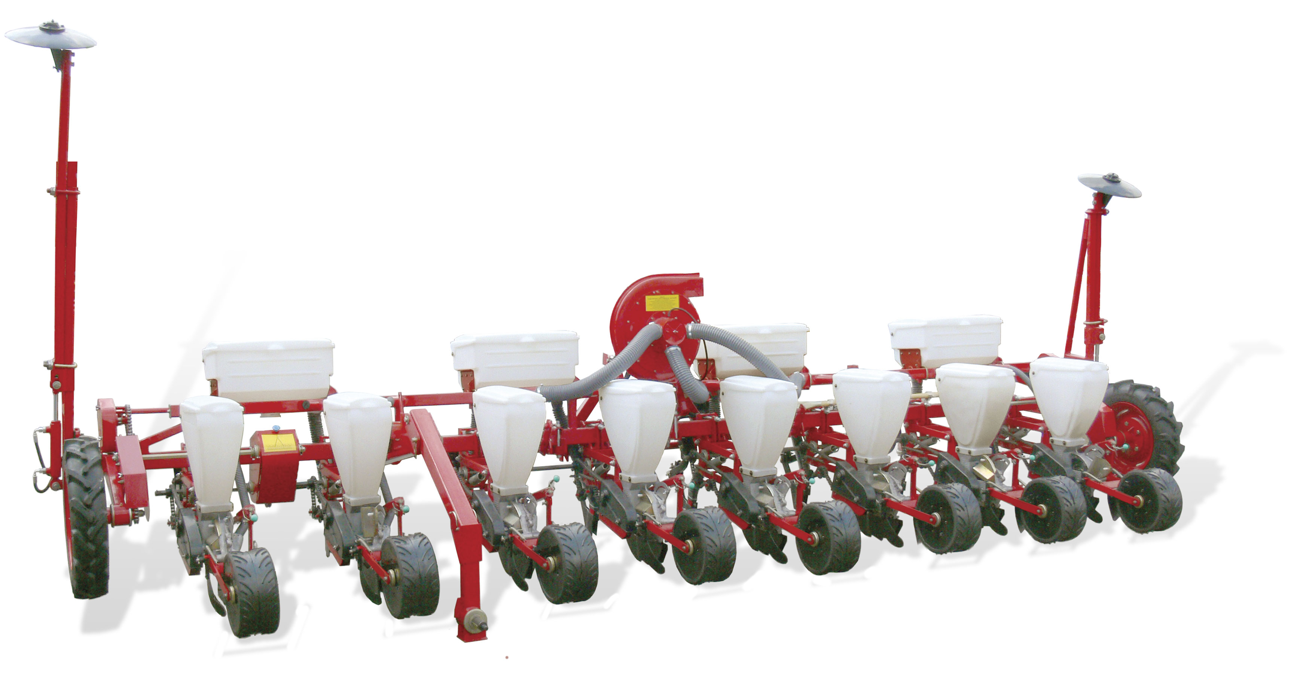

Рисунок 1 – Сеялка универсальная пневматическая
УПС-8-02, вид сзади слева:
1 - рама; 2 - опорно-приводные колеса; 3 - посевные секции;
4 - вентилятор; 5 - маркер; 6 - туковысевающая система

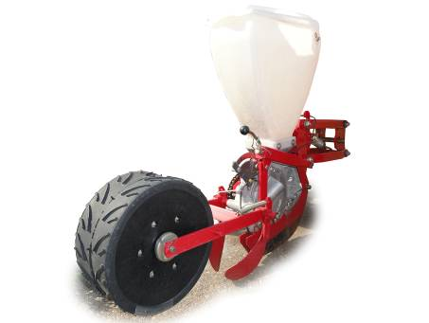

Рисунок 2 – Посевная секция:
1 - высевающий аппарат; 2 - бункер; 3 - сошник;
4 - прикатывающее колесо; 5 - загортач

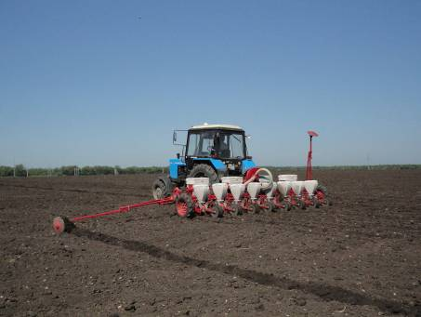

Рисунок 3 – Сеялка универсальная пневматическая
УПС-8-02 в агрегате с трактором МТЗ-82
в работе (посев семян сои)

2. УСЛОВИЯ ИСПЫТАНИЙ И РЕЖИМЫ РАБОТЫ МАШИНЫ

Показатель | Значение показателей по:
Показатель | СТО АИСТ 5.6-2010, НД | данным  испытаний
Вид работы | Посев семян кукурузы, подсолнечника, клещевины, сорго, кормовых бобов, фасоли, сои | Посев сои
Условия испытаний
Влажность почвы, %,
по слоям, см:
от 0 до 5 включ. | 15,0-25,0 | 18,3
св. 5 -"- 10 -"- | 18,0-30,0 | 29,3
-"- 10 -"- 15 -"- | Нет данных | 33,8
Твердость почвы, МПа,
по слоям, см:
от 0 до 5 включ. | 0,05-0,15 | 0,2
св. 5 -"- 10 -"- | 0,15-0,45 | 0,4
-"- 10 -"- 15 -"- | Нет данных | 0,8
Средняя глубина взрыхленного слоя, см | То же | 9,3
Крошение взрыхленного слоя, доля комков, %, размером, мм:
от 0 до 10 включ. | Не менее 50 | 76,0
-"- 10 -"- 30 -"- | Нет данных | 15,0
-"- 30-"- 50-"- | То же | 5,0
свыше 50 | Не допускается | 4,0
Характеристика культуры, технологического материала
Всхожесть семян, % | Не менее 95 | 98,6
Чистота семян, % | Не менее 99 | 99,6
Посевная годность, % | Нет данных | 98,2
Влажность семян, % | Не более 10 | 10,2
Масса 1000 семян, г | Нет данных | 128,0
Предпосевная обработка семян | То же | Не проводилась
Насыпная плотность  семян, кг/дм³ | -"- | 0,72
Режимы работы:
- рабочая скорость, км/ч | До 9,0 | 8,4
- рабочая ширина захвата, м | 5,6 | 5,6
- ширина междурядий, см | 70 | 70
Норма высева семян, шт./м | 1,7-58 | 35
Норма высева удобрений, кг/га | 50-350 | 100

3. РЕЗУЛЬТАТЫ ИСПЫТАНИЙ
3.1. Показатели назначения

Показатель | Значение показателя по:
Показатель | НД | данным  испытаний
Техническая характеристика
Агрегатируется (марки тракторов) | С тракторами  кл. 1,4; 2 | МТЗ-82
Привод высевающих секций и  туковысевающих аппаратов | От опорно-приводных колес  через цепную передачу
Рабочая скорость, км/ч | До 9,0 | 8,2-8,6
Транспортная скорость, км/ч | Не более 15 | До 15
Ширина захвата, м
- конструкционная | Нет данных | 5,6
- рабочая | 5,6 | 5,6
Габаритные размеры сеялки, мм:
- в положении хранения
длина | 1640+50 | 1650
ширина | 6386+50 | 6380
высота | 1722+50 | 2800
Габаритные размеры агрегата МТЗ-82 +
сеялка УПС-8-02, мм
- в рабочем положении (без маркеров)
длина | Нет данных | 5540
ширина | То же | 6380
высота | -"- | 2800
- в транспортном положении
длина | -"- | 10600
ширина | -"- | 1970
высота | -"- | 2800
Дорожный просвет, мм | -"- | 540
Общая масса в комплектации поставки, кг | 1314+38 | 1320  (без технологического материала)
Функциональные показатели
Показатель | Значение показателя по:
Показатель | СТО АИСТ 5.6-2010, НД | данным  испытаний
Производительность за 1 ч, га:
- основного времени | 1,30-5,04 | 4,71
- сменного времени | Нет данных | 2,49
Удельный расход топлива за время сменной работы, кг/га | То же | 5,1
Эксплуатационно-технологические
коэффициенты:
- надежности технологического  процесса | -"- | 1,0
- использования сменного времени | Не менее 0,65 | 0,53
Количество персонала обслуживающего  агрегат, чел. | 1 | 1
Показатели качества выполнения технологического процесса:
Норма высева семян, шт./м:
- заданная | 1,7-58,0 | 35,0
- фактическая | Нет данных | 33,0
Норма высева удобрений, кг/га:
- заданная | 50,0-350,0 | 100,0
- фактическая | Нет данных | 98,1
Глубина заделки семян при оптимальном заглублении сошников:
- установочная, мм | 40-60 | 50
- средняя глубина, мм | Нет данных | 49,3
- стандартное отклонение, ± мм | То же | 6,7
- коэффициент вариации, % | -"- | 13,6
Глубина заделки удобрений, мм
- установочная | -"- | 65
- средняя фактическая | -"- | 64,5
Количественная доля семян, заделанных  в слое, предусмотренном НД, % | Не менее 80 | 90,4
Число всходов, шт./м | Нет данных | 28,1

3.2. Перечень несоответствий машины требованиям НД

Наименование показателя, номер пункта НД | Значение показателя по:
Наименование показателя, номер пункта НД | НД | данным испытаний
Защитные ограждения  ГОСТ Р 53489-2009, п.4.8.2 | Движущиеся и (или) вращающиеся части машин должны быть встроены в конструкцию или защищены ограждениями. Конструкция защитных ограждений машин должна соответствовать ГОСТ 12.2.062 .  Защитные ограждения частей машины, подлежащих в течении рабочей смены осмотру, должны открываться без применения инструмента | Ременная передача привода вентилятора не закрыта  ограждением
Конструкция машин, узлов и агрегатов  ГОСТ Р 53489-2009, п.4.9.6 | Машины, рабочие органы которых подвержены забиванию или налипанию на них, должны иметь приспособления и (или) устройства для их безопасной очистки | Чистик отсутствует

4. ЗАКЛЮЧЕНИЕ ПО РЕЗУЛЬТАТАМ ИСПЫТАНИЙ

Сеялка универсальная пневматическая УПС-8-02 доставлена автомобильным транспортом, в частично собранном виде, тремя упаковочными местами. Сохранность при транспортировке обеспечена. Инструментом сеялка не комплектуется, для ремонта и проведения операций ТО используется комплект инструмента трактора.
Из технической документации представлено руководство по эксплуатации.
Руководство соответствует требования ГОСТ 27388-87, включает в себя все требуемые разделы, представленные в полном объеме, содержит достаточно информации для эксплуатации, проведения наладок, регулировок и операций ТО, имеются четкие и легко читаемые иллюстрации, таблицы и схемы.
Лакокрасочное покрытие наружных поверхностей, определяющих товарный вид сеялки, выполнено по V классу согласно ГОСТ 6572-91. Окраска рабочих органов и других узлов и деталей, класс покрытия которых не нормируется, выполнена по VI классу. Качество покрытия удовлетворительное, отмеченные отдельные штрихи и риски находятся в пределах допустимых по ГОСТ 9.032-74.
Прочность сцепления покрытия (адгезия) составляет 2 балла (норматив ГОСТ 6572-91 не более 2-х баллов).
Качество выполнения сварных соединений в целом удовлетворительное.
Детали болтокрепежных соединений имеют анодное антикоррозионное покрытие по ГОСТ 9.303-84.
Испытания сеялки универсальной пневматической УПС-8-02 проводились в агрегате с трактором МТЗ-82 на посеве семян сои.
При скорости движения агрегата 8,4 км/ч (по НД до 9,0 км/ч) и ширине захвата 5,6 м производительность за один час основного времени составила 4,71 га, что соответствовало требованиям НД – 1,30-5,04 га. Производительность за один час сменного времени составила 2,49 га, удельный расход топлива за время сменной работы составил 5,1 кг/га.
В условиях эксплуатации на посеве сои агрегат надежно выполняет технологический процесс, коэффициент надежности выполнения технологического процесса составил 1,0.
Коэффициент использования сменного времени составил 0,53, что не соответствует требованиям (НД не менее 0,65) и обусловлено большими затратами времени на загрузку семян и удобрений - 23,03 %, на повороты - 4,45 %, холостые переезды - 4,42 % и ЕТО агрегата – 5,20 %.
Показатели качества выполнения технологического процесса соответствовали требованиям НД.
При заданной норме высева семян сои - 35 шт./м (по НД – 1,7- 58 шт./м), фактический высев составил - 33,0 шт./м, средняя глубина заделки семян и удобрений при оптимальном заглублении сошников - 49,3 мм (по НД – 40-60 мм). Количественная доля семян, заделанных в слое, составила - 90,4 % (по НД не менее 80 %), число всходов - 28,1 шт./м.
При проведении испытаний сеялки УПС-8-02 выявлено два несоответствия требованиям НД по двум пунктам требований безопасности ГОСТ Р 53489-2009, устранение которых не требует внесения существенных изменений в конструкцию.

5. ВЫВОДЫ

Сеялка универсальная пневматическая УПС-8-02 соответствует требованиям НД по показателям назначения и безопасности, соответствует современным требованиям сельскохозяйственного производства.

Директор МИС, к.т.н. |  | В.И. Масловский
Главный инженер |  | С.Н. Цыцорин
Заведующий КИЛ, к.т.н. |  | В.Е. Таркивский
Заведующий отделом |  | Э.В. Перов
Инженер-испытатель |  | К.А. Хомко
Приложение А

Оценка эффективности изменений, внесенных
в конструкцию машины

Описание конструкционных изменений | Оценка эффективности
Изменения в конструкцию сеялки универсальной пневматической УПС-8-02 не вносились.

